  - LAPORAN EKSPERIMEN

Experiment 1
MIL-Attention • Dual Fusion • MLP • Hierarchical Classification
Regensburg Pediatric Appendicitis Dataset
Dokumentasi metode, pencarian hyperparameter, validasi, testing, dan kontrol unimodal yang dilatih independen.

Cakupan | Rekaman
Cohort | 578 pasien berpasangan klinis–citra; 1.739 citra/panel
Input klinis | 53 fitur: 17 numerik dan 36 kategorik; termasuk Length_of_Stay
Eksperimen utama | 36 skenario; seed 1; split pasien terkunci
Kontrol tambahan | Unimodal mandiri, softmax, diagnosis dan severity biner; status test dirinci pada bagian perbandingan paper
Tanggal penyusunan | 18 Oktober 2026, Asia/Jakarta
Tujuan dokumen | Bahan pelaporan dan pembelajaran; keputusan penelitian tetap pada peneliti

Laporan ini membedakan angka hasil pengukuran, penjelasan mekanistik, dan hipotesis yang belum diuji. Tidak menetapkan bahwa proposed method sudah berhasil, gagal, atau bahwa satu perbaikan tertentu wajib dipilih.
Angka dihitung dari artefak tersimpan, bukan pembacaan visual grafik. Persentase memakai dua desimal; selisih skor dinyatakan dalam poin persentase (pp).

1. Cakupan dan cara membaca laporan
Experiment 1 menilai model multimodal pada cohort pasien yang mempunyai data klinis dan citra. Tugas utamanya adalah tiga kelas: no appendicitis, uncomplicated appendicitis, dan complicated appendicitis. Prediksi dibentuk secara hierarkis melalui diagnosis dan severity. Hasil diagnosis biner dan severity dilaporkan sebagai tugas turunan dengan denominator yang dijelaskan terpisah.
Rekaman | Peran dalam laporan
search_20261018_044822_847109_seed1 | Search utama 36 skenario selesai, pemilihan berdasarkan validation macro-F1, 53 fitur.
S26_pretrained_frozen_adam_P2 | Pemenang validasi yang diuji pada test; bukan pemenang berdasarkan test.
independent_unimodal_20261018_101303_874733_seed1 | Dua kontrol unimodal selesai dengan validasi FP32; keduanya dilaporkan.
independent_unimodal_20261018_095448_957957_seed1 | Run gagal pada pemeriksaan AMP/FP32; tidak dipakai sebagai hasil pembanding.
search_20261017_125049_025847_seed1 | Search historis 52 fitur dan monitor AUROC; tidak dicampur ke tabel 36 skenario aktif.

Status pengukuran yang ditampilkan
Test multimodal: accuracy 79,31%, macro-F1 79,25%, macro-AUROC OvR 90,41%. Kontrol MLP mandiri: 71,55%, 69,95%, 87,90%. Kontrol MIL-Attention mandiri: 50,86%, 44,09%, 64,49%. Angka tersebut adalah observasi pada 116 pasien test yang sama; bukan estimasi performa semua rumah sakit atau semua seed.
Grafik dan tabel utama menampilkan hasil yang paling relevan. Lampiran A memuat seluruh 53 fitur dengan tipe, missingness train, dan metode imputasi. Lampiran B memuat validasi seluruh 36 skenario. CSV pendamping mempertahankan lebih banyak digit untuk penelusuran.
Pembaruan perbandingan paper dan kontrol task tersedia pada Bagian 19–23: hasil test dipisahkan dari validation, serta target diagnosis, severity seluruh pasien, dan severity conditional dibedakan. Baris belum diuji tidak diisi memakai angka validation.

Sumber artefak
Sumber utama: config.json, split_manifest.csv, feature_dictionary.csv, image_stats.json, image_integrity.csv, leaderboard.csv, history.csv, history_metadata.json, val_metrics.json, dan testing/*_metrics.json serta prediksi pasien. Daftar file dan SHA-256 disimpan di evidence/artifact_manifest.json. Tidak ada training, perubahan split, atau pemilihan model baru saat laporan dibuat.

2. Acuan penelitian dan batas kesetaraan
Barthwal et al. [1] menjadi acuan awal pemakaian 53 fitur, encoder citra ResNet18, preprocessing grayscale/resize/padding/normalisasi, dan pembagian pasien 80:20. Paper tersebut menggunakan TabNet dan fusion berbasis cross-attention untuk diagnosis biner. Implementasi di sini mengubah encoder klinis menjadi MLP dan menambahkan agregasi bag serta dua fusion/head hierarkis. Karena itu, Experiment 1 merupakan baseline implementasi penelitian ini dengan unsur referensi, bukan reproduksi identik hasil paper.
Komponen | Acuan [1] | Experiment 1
Klinis | 53 fitur; TabNet | 53 fitur; input BN → MLP 128 → embedding 64
Citra | ResNet18; menyebut ROI | ResNet18 per citra; grayscale dan letterbox; tidak ada ROI anatomi khusus
Agregasi/fusion | Cross-attention antar-modalitas | Dua gated MIL-attention; concat citra–klinis pada dua fusion
Target utama | Diagnosis biner | Diagnosis + severity → tiga kelas hierarkis
Split | 80% train, 20% test per pasien | 80% development, 20% test; development dipecah train/val
Encoding kategorik | Detail tidak cukup untuk dipastikan hanya dari dimensi input | OrdinalEncoder eksplisit, tanpa one-hot

Pernyataan “53 fitur” tidak membuktikan bahwa encoding kategorik paper identik dengan kode ini. Daftar 53 kolom lokal berasal dari pemisahan identifier dan target pada CSV terfilter. Paper acuan menyebut Length of Stay dalam pembahasan pentingnya fitur; hal itu tetap tidak menjamin fitur tersebut sah untuk diagnosis pada saat kedatangan pasien.
Marcinkevičs et al. [2] membahas agregasi beberapa citra melalui mean dan LSTM dalam multiview concept bottleneck model. Representasi mereka juga disupervisi melalui konsep dan, pada perluasannya, regularisasi tambahan. Perbedaannya mencakup representasi, tujuan loss, dan protokol; hasil tidak bisa diatribusikan hanya ke pooling. Dasar mekanisme attention-MIL dirujuk ke Ilse et al. [3].
Angka accuracy/AUROC paper acuan tidak dirangking langsung melawan tiga kelas Experiment 1: cohort, target, pembagian pasien, dan unit evaluasinya belum identik.

3. Cohort dan representasi 53 fitur
CSV input terfilter berisi 579 pasien. Pemeriksaan diagnosis/severity mengecualikan 1 pasien; pada rekaman aktif, US_Number 557 tidak mempunyai diagnosis yang valid. Cohort akhir 578 pasien memiliki 1.739 citra/panel. Angka ini adalah subset berpasangan yang dipakai eksperimen, bukan seluruh populasi dataset asli [6]. Proses hulu yang menghasilkan CSV terfilter tidak dinyatakan sebagai seleksi acak semua pasien dataset asli.
Kelompok fitur | Contoh | Jumlah
Demografi/antropometri/perawatan | Age, BMI, Sex, Height, Weight, Length_of_Stay | 6
Skor, gejala, pemeriksaan, laboratorium | Alvarado/PAS, nyeri, suhu, darah, urin, CRP | 26
Variabel USG awal dan lanjutan | Appendix_on_US, diameter, US_Performed; temuan USG lainnya | 21
Total input | 17 numerik + 36 kategorik | 53

Pengelompokan di atas bersifat deskriptif untuk membaca kolom; daftar kolom dan tipe yang otoritatif berada di Lampiran A. Temuan USG juga terdapat pada tabular, sehingga “klinis saja” tidak berarti tanpa informasi USG yang dilaporkan dokter.
Kolom yang tidak dijadikan prediktor adalah US_Number sebagai identifier serta Diagnosis, Severity, Management, Diagnosis_Presumptive, dan Label sebagai target/kolom turunan. Tidak dilakukan PCA atau seleksi fitur otomatis pada run aktif ini. BMI, Height, dan Weight masih dipertahankan bersama; sensitivitas terhadap redundansi antropometri belum diuji pada protokol ini.
Kategori direpresentasikan dengan satu kode numerik per kolom, bukan one-hot. Hasil akhirnya tetap 53 dimensi. Kode ordinal pada kategori nominal dapat menciptakan jarak numerik yang tidak mempunyai makna klinis. MLP harus belajar memetakan kode tersebut; dimensi yang kecil sendiri tidak membuktikan representasinya sudah optimal.
Nama “klinis” mencakup seluruh fitur tabular, termasuk hasil pemeriksaan ultrasonografi dan beberapa variabel perjalanan perawatan. Asal waktu pengukuran setiap fitur masih ditandai pending pada feature_dictionary.csv. Laporan mempertahankan konfigurasi aktual, bukan menghapus atau memperbaiki fitur secara retrospektif.

4. Preprocessing tabular yang benar-benar dijalankan
Tahap | Aturan aktual
Identifikasi tipe | 17 numerik berdasarkan dtype, 36 kategori; daftar ditentukan pada train.
Missing ≤50% pada train | Gabungkan numerik dan kode kategori OrdinalEncoder; RobustScaler untuk jarak KNN; KNNImputer k=5.
Pemulihan hasil KNN | Inverse transform; kategori dibulatkan dan dibatasi ke kode kategori valid; nilai yang tidak missing dipertahankan.
Missing >50% pada train | Numerik: median train. Kategori: literal missing. Ada 18 kolom pada kelompok ini.
Representasi akhir | OrdinalEncoder kategori, unknown=-1; numerik memakai RobustScaler; urutan kolom tetap.
Validasi/test | Hanya transform memakai parameter train tersimpan; tidak fit ulang.

RobustScaler memakai pusat median dan skala rentang antarkuartil. Operasi ini mengubah skala, bukan memaksa distribusi menjadi Gaussian. Distribusi yang tidak normal menurut Shapiro tidak otomatis menuntut transformasi normalitas untuk MLP. Alasan pemakaian di pipeline ini adalah skala yang lebih tahan terhadap nilai ekstrem; kesesuaiannya tetap memerlukan pembanding empiris.
Ada dua pemakaian scaling untuk tujuan berbeda: scaling sementara sebelum KNN dipulihkan melalui inverse transform, lalu scaling akhir untuk input numerik model. Ini tidak sama dengan menerapkan transformasi yang sama dua kali berturut-turut pada tensor akhir. Scaling pertama mempengaruhi definisi tetangga saat imputasi; scaling kedua membentuk input model.
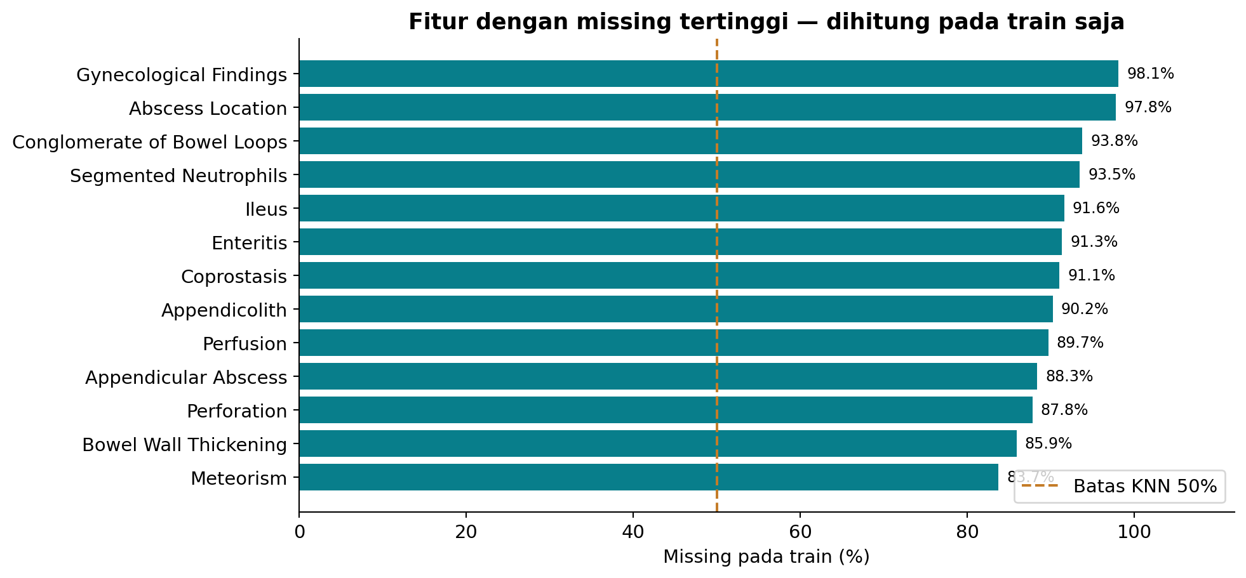
Missingness tinggi berarti imputasi dapat menyumbang banyak sinyal. Kategori missing dapat mencerminkan pola pemeriksaan/pencatatan; belum dibuktikan sebagai sinyal yang stabil antar-rumah sakit.

5. Preprocessing citra dan augmentasi
Tahap | Pelaksanaan
Pemisahan panel hulu | split_multiple_in_one.py memotong panel citra komposit; script tidak melakukan resize tambahan.
Input run | Berkas pada US_Pictures_clean sesuai manifest pasien.
Deterministik | Grayscale → resize mempertahankan rasio aspek → zero-padding 224×224 (letterbox).
Skala dan kanal | Uint8/255 → [0,1]; duplikasi kanal grayscale menjadi tiga kanal.
Normalisasi | (x − mean_train)/std_train; mean 0,088110 dan std 0,153514 pada tiap kanal.
Augmentasi train saja | Rotasi ±10°, translasi ≤5%, zoom 0,9–1,1, brightness ±10%, noise Gaussian σ=0,01; tanpa horizontal flip.
Validasi/test | Transform deterministik; tidak ada augmentasi.

Normalisasi berada pada pipeline data sebelum encoder. Mean/std dihitung dari 1.121 citra train sesudah letterbox dan termasuk padding hitam; parameter yang sama diterapkan ke validation/test. Prosedur ini tidak memakai statistik piksel validation/test untuk menyesuaikan transformasi.
Cache menyimpan tensor grayscale+letterbox uint8. Setiap akses train membuat tensor float untuk augmentasi dan normalisasi, sehingga augmentasi tidak menumpuk pada hasil epoch sebelumnya. Pembacaan citra sekali untuk menghitung statistik dan sekali untuk dataset bukan preprocessing berantai pada citra yang sudah dinormalisasi. Pada jalur kode aktif tidak ada normalisasi kedua di dalam ResNet18.
Panel splitting bukan ROI anatomi appendix. Pipeline masih menerima tampilan global panel, termasuk kemungkinan teks, penanda ukur, dan daerah yang tidak relevan. Hilangnya informasi akibat resize atau kurang tepatnya area anatomi adalah hipotesis untuk diuji; gambar dan metrik saja belum menentukan penyebabnya. Acuan [1] menyebut ROI, tetapi detail ROI tersebut tidak direplikasi oleh implementasi ini.
Untuk backbone pretrained, eksperimen tetap memakai statistik piksel train dari preprocessing acuan, bukan otomatis menggantinya dengan mean/std ImageNet. Ini keputusan aktual run dan salah satu batas transfer representasi yang dapat diperiksa.

6. Split pasien dan distribusi kelas
Seed split=1. Pertama cohort dibagi menjadi 80% development dan 20% test dengan stratifikasi tiga kelas. Development kemudian dibagi train/validation dengan validation sebesar 20% development. Proporsi efektif menjadi 63,84% train, 16,09% validation, dan 20,07% test setelah pembulatan jumlah pasien. Dengan demikian, test tetap bagian 20% awal, bukan validation yang dipakai memilih checkpoint.
Kelas | Train | Validation | Test | Total
No appendicitis | 125 (33.88%) | 32 (34.41%) | 39 (33.62%) | 196
Uncomplicated | 182 (49.32%) | 46 (49.46%) | 58 (50.00%) | 286
Complicated | 62 (16.80%) | 15 (16.13%) | 19 (16.38%) | 96

Split | Pasien | Citra/panel
Train | 369 | 1121
Validation | 93 | 273
Test | 116 | 345
Total | 578 | 1739

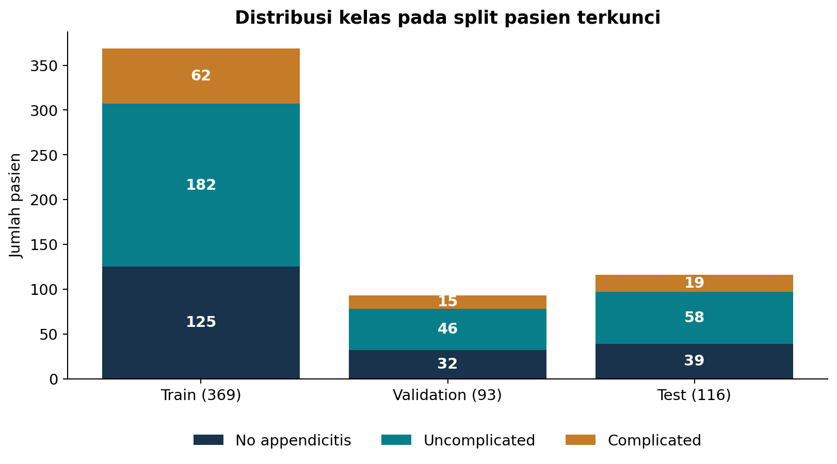
Semua citra milik satu pasien berada pada split yang sama. Stratifikasi mempertahankan proporsi alami secara mendekati, bukan memaksa jumlah kelas menjadi seimbang. Pada test, uncomplicated berjumlah 58/116 (50,00%), no appendicitis 39/116 (33,62%), dan complicated 19/116 (16,38%). Tidak dilakukan oversampling/undersampling atau class weighting pada konfigurasi ini.
“Seimbang” secara jumlah bukan persyaratan validation/test. Yang dikunci di sini adalah pasien yang independen dan keterwakilan kelas. Kelas complicated yang kecil membatasi presisi estimasi per kelas.

7. Pencegahan leakage dan risiko yang tersisa
Mekanisme | Bukti pada artefak | Batas interpretasi
Pemisahan pasien | Patient ID unik dan tidak overlap antar-split | Tidak membuktikan independensi institusi/waktu pengambilan.
Duplikasi citra | SHA-256 tidak melintasi split pada image_integrity.csv | Hash identik tidak mendeteksi semua near-duplicate.
Preprocessing train-only | ID train tersimpan; imputer/encoder/scaler/statistik piksel dari train | Aturan fitur tetap membutuhkan audit ketersediaan klinis.
Pemilihan model | Validation macro-F1, bukan test | 36 pencarian pada validation yang sama dapat mengoptimalkan ke validation.
Independensi trial | Model, optimizer, scaler, seed dan penghitung baru | Reproducibility GPU tidak berarti seluruh operasi deterministik bitwise.
Rekaman eksperimen | Konfigurasi, kode snapshot, manifest dan hash checkpoint | Rekaman tidak otomatis membuktikan tidak ada confounder data.

Length_of_Stay dan fitur setelah waktu prediksi
Length_of_Stay tetap disertakan sesuai rancangan baseline 53 fitur. Jika skenario penggunaan adalah diagnosis ketika pasien baru datang, lama rawat akhir belum tersedia dan dapat membawa informasi dari perjalanan penyakit/perawatan. Pada skenario tersebut, pemakaiannya berisiko leakage temporal walaupun tidak ada pasien yang overlap. Jika tugasnya klasifikasi retrospektif dengan informasi perawatan lengkap, definisi masalahnya berbeda. Waktu prediksi harus ditetapkan sebelum menyebut fitur ini sah atau tidak sah untuk deployment.
Temuan seperti perforasi/abses, skor klinis, dan laporan USG perlu diperiksa kapan diketahui serta apakah definisinya terkait langsung dengan label severity. Korelasi dengan target tidak sendirinya membuktikan leakage: pembeda utamanya adalah ketersediaan sebelum keputusan yang ingin diprediksi. Referensi [4] mendukung pemisahan leakage dari pembagian data, preprocessing, dan fitur yang tidak sah; audit di sini tidak menyatakan seluruh risiko sudah hilang.
Test sudah diperiksa dan kemudian dipakai sebagai konteks diskusi untuk merancang kontrol tambahan. Tidak ada bukti test dipakai oleh optimizer, tetapi pemanfaatan hasil test secara berulang untuk mengarahkan pengembangan membuat keseluruhan studi masih eksploratori. Ini perlu ditulis terbuka saat menafsirkan klaim konfirmatori.

8. Arsitektur dan sasaran pembelajaran
Untuk pasien dengan N citra, ResNet18 menghasilkan embedding h_j berdimensi 512 untuk setiap citra nyata. Padding bag ditandai mask dan tidak diberi bobot attention. Dua gated attention terpisah menghasilkan representasi bag untuk diagnosis z_D dan severity z_C. Attention bersifat task-specific, bukan satu bobot per kelas softmax.
s_j = wᵀ[tanh(Vh_j) ⊙ sigmoid(Uh_j)]; a_j = softmax(s_j) pada citra nyata; z = Σ_j a_j h_j.
Bobot a_j dijumlahkan menjadi satu per bag per task. Representasi adalah rata-rata berbobot, bukan hard selection satu citra. Untuk satu citra, a_1=1 sehingga tidak ada pemilihan antarcitra. Mekanisme agregasi mengikuti bentuk gated attention-MIL [3], dengan dropout dan dua cabang tugas pada implementasi ini.
Komponen | Dimensi / fungsi
ResNet18 | 3×224×224 → 512; tanpa proyeksi pada S26; backbone dan BN frozen/eval.
Dual MIL | Attention hidden 128; dua bag embedding 512.
MLP klinis | BN input 53 → Linear 128 → ReLU/dropout → Linear 64 → ReLU.
Dua fusion | Concat 512+64=576; masing-masing MLP 256 → 64 → logit 1.
Diagnosis | p = sigmoid(logit diagnosis), P(appendicitis).
Severity | q = sigmoid(logit complication), P(complicated | appendicitis).

Probabilitas tiga kelas adalah [1−p, p(1−q), pq]. Keputusan hierarkis memakai p<0,5 → no appendicitis; selain itu q<0,5 → uncomplicated; q≥0,5 → complicated. Keputusan ini secara umum dapat berbeda dari argmax tiga probabilitas. Macro-F1 untuk pemilihan menggunakan keputusan hierarkis.
Loss = BCE diagnosis pada semua pasien + BCE severity hanya pada pasien true appendicitis, dengan bobot severity 1. Concatenation tidak memerlukan embedding kedua modalitas sama besar dan tidak menjamin bobot kontribusinya sama. Layer fusion belajar kombinasi; performa harus dinilai lewat kontrol yang benar.

9. Rancangan pencarian hyperparameter
Pencarian terdiri atas 3 kondisi backbone × 3 optimizer × 4 profil = 36 skenario. Ini pencarian profil yang ditentukan sebelumnya, bukan seluruh perkalian LR × dropout × weight decay. Jika ketiga LR, tiga dropout dan dua weight decay dikombinasikan penuh dengan backbone/optimizer, jumlahnya 162 skenario. Hasil satu profil tidak dapat mengisolasi pengaruh satu hyperparameter karena beberapa nilai berubah bersamaan.
Kondisi | Pretrained | Backbone dilatih | LR backbone
Scratch | Tidak | Semua layer | LR utama
Pretrained trainable | ImageNet | Semua layer | 0,1 × LR utama
Pretrained frozen | ImageNet | Tidak; BN juga eval | Tidak dioptimasi

Profil | Learning rate | Dropout | Weight decay
P1 | 1e-4 | 0,4 | 1e-3
P2 | 1e-3 | 0,2 | 1e-4
P3 | 1e-5 | 0,7 | 1e-3
P4 | 1e-4 | 0,7 | 1e-4

Optimizer: Adam, AdamW, dan SGD. SGD memakai momentum 0,9 dan Nesterov. Bias serta parameter norm satu dimensi dikecualikan dari weight decay. AdamW memisahkan decay dari pembaruan gradien; nilai numerik weight decay yang sama pada optimizer berbeda tidak berarti mekanisme regularisasinya identik.
Tetap: seed training 1, batch 16, maksimum 100 epoch, patience 25, min_delta 0, threshold p/q 0,5, ukuran citra 224, MLP klinis 128→64, gated attention hidden 128, fusion [256,64], loss severity berbobot 1. AMP hanya untuk training; validation dan test FP32. Training loader shuffle/drop_last=True; evaluasi memakai seluruh pasien tanpa augmentasi.
Seluruh 36 trial selesai tanpa trial gagal. Rekaman memuat 1794 epoch kumulatif dan sekitar 4.47 jam total waktu trial pada NVIDIA GeForce RTX 3060 Laptop GPU. Ini waktu tercatat per trial, bukan benchmark lintas perangkat.

10. Pemilihan checkpoint dan hasil validasi
Dalam setiap trial, checkpoint dipilih dari macro-F1 validation tertinggi. Jika sama persis, pilih validation loss lebih rendah; jika masih sama pertahankan epoch lebih awal. Antarskenario, ranking memakai F1 menurun, loss menaik, lalu scenario ID. Early stopping menghitung 25 epoch sejak peningkatan best macro-F1; perbaikan loss pada F1 yang sama tidak mereset patience.
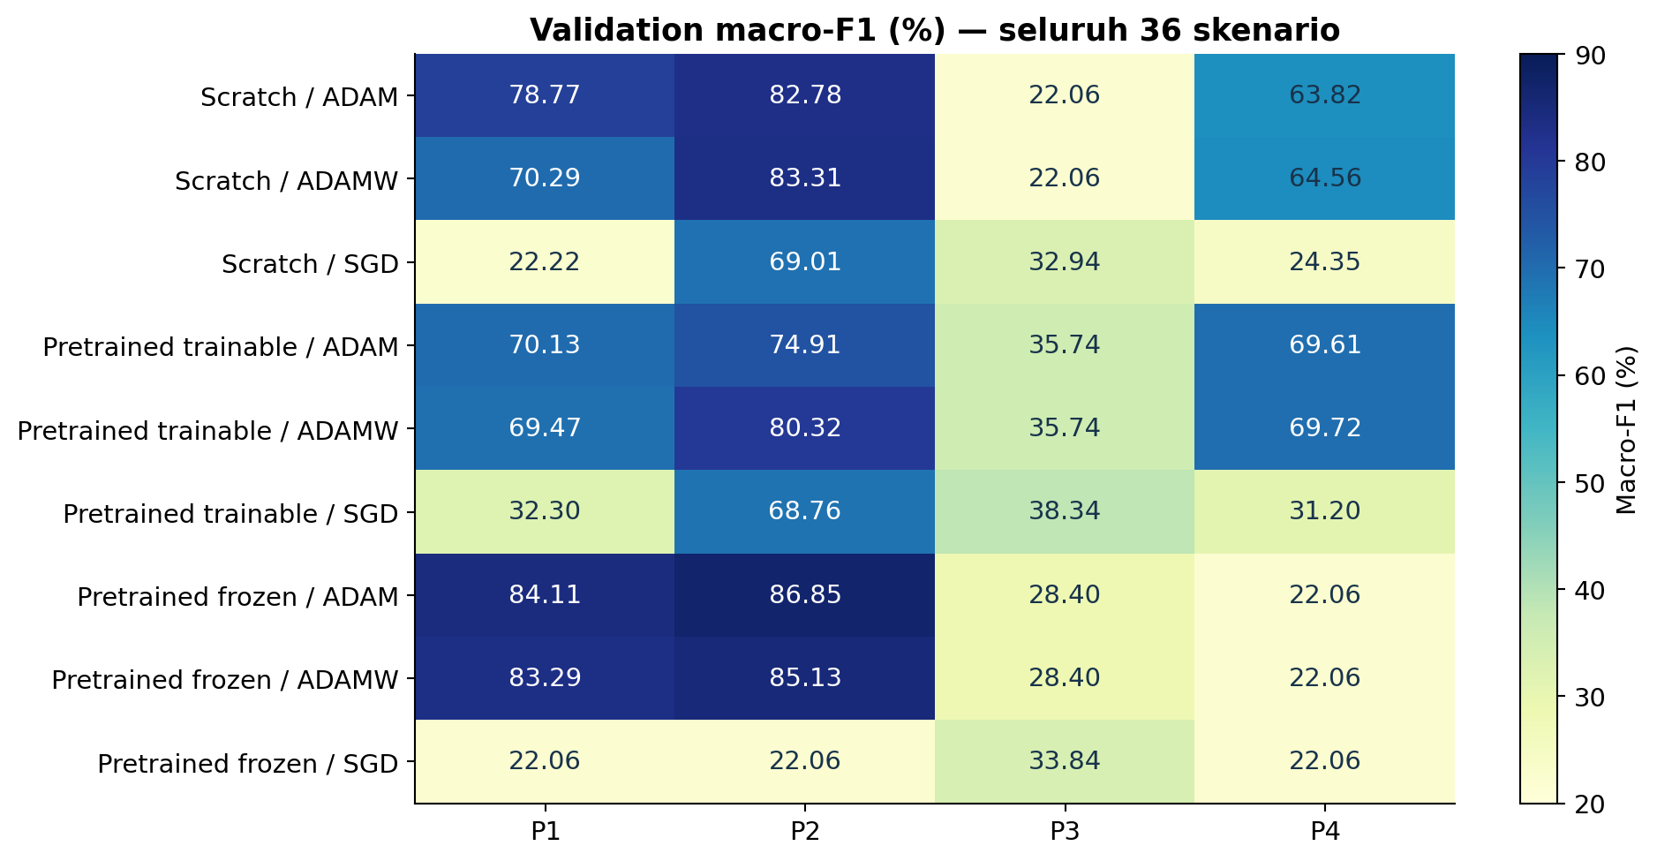
Seluruh 36 nilai macro-F1 validation. Setiap sel adalah satu trial dan checkpoint terbaiknya, bukan rerata beberapa seed. Tabel lengkap precision/recall/specificity dan AUROC tersedia pada Lampiran B.
Rank | ID | Kondisi/opt/P | Val Acc % | Val F1 % | AUROC % | Gap F1 pp
1 | S26 | PF/adam/P2 | 88.17 | 86.85 | 92.31 | 10.82
2 | S30 | PF/adamw/P2 | 86.02 | 85.13 | 91.38 | 13.23
3 | S25 | PF/adam/P1 | 84.95 | 84.11 | 92.63 | 8.87
4 | S06 | Scratch/adamw/P2 | 84.95 | 83.31 | 91.46 | 14.01
5 | S29 | PF/adamw/P1 | 84.95 | 83.29 | 92.97 | 12.65
6 | S02 | Scratch/adam/P2 | 84.95 | 82.78 | 92.63 | 9.10

S26 (pretrained frozen, Adam, P2) dipilih pada epoch 25: validation accuracy 88,17%, macro-F1 86,85%, AUROC 92,31%. Trial berjalan sampai epoch 50 setelah 25 epoch tanpa peningkatan F1. S29 mempunyai AUROC validasi lebih tinggi (92,97%) tetapi F1 lebih rendah (83,29%); sesuai aturan, S29 tidak menjadi pemenang.

11. Kurva pembelajaran dan gap generalisasi
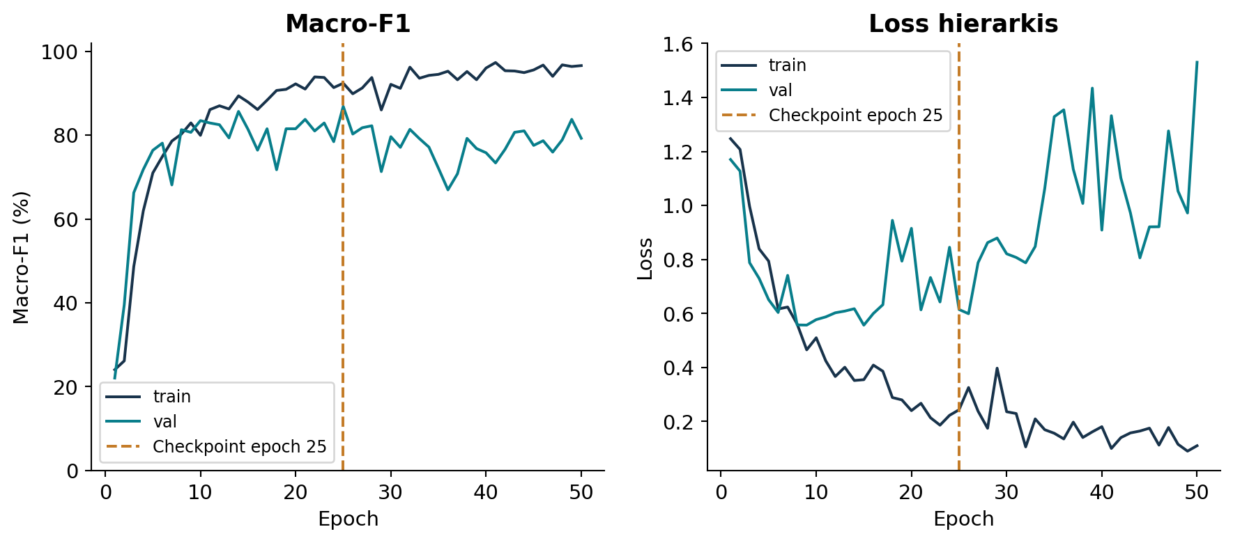
Kurva S26 berasal dari history.csv. Metrik train pada history dihitung selama training dengan augmentasi/dropout; evaluasi train final pada tabel memakai mode eval tanpa augmentasi. Keduanya tidak harus sama persis.
Pada checkpoint S26 yang sama, evaluasi train final menghasilkan macro-F1 97,68%, validation 86,85%, dan test 79,25%. Gap train–validation sekitar 10,82 pp dan validation–test 7,60 pp. Ini menunjukkan bahwa performa train yang tinggi tidak sepenuhnya berpindah ke pasien lain. Freeze backbone tidak menghilangkan kemungkinan overfitting pada attention, MLP klinis, fusion, atau head.
Model | Best epoch | Epoch dijalankan | Train F1 % | Val F1 % | Test F1 %
Multimodal | 25 | 50 | 97.68 | 86.85 | 79.25
MLP mandiri | 19 | 44 | 98.74 | 75.31 | 69.95
MIL-Attention mandiri | 63 | 88 | 55.53 | 51.94 | 44.09

MLP mandiri memiliki gap train–validation sekitar 23,43 pp, sedangkan MIL-Attention mandiri sekitar 3,59 pp. Gap kecil pada MIL saja tidak cukup untuk menyebut generalisasinya baik karena tingkat performa absolutnya rendah. Gap lebih besar dapat menunjukkan penyesuaian ke train; tingkat error yang tinggi pada train dan test dapat pula menunjukkan keterbatasan representasi, optimasi, atau sinyal yang tersedia. Diagnosis penyebab memerlukan uji terkontrol tambahan.
Early stopping dan metric selection adalah aturan pemilihan, bukan jaminan model bebas overfitting. Validation pada satu split dipakai berulang untuk 36 skenario; performa validation pemenang dapat optimistis dibanding evaluasi yang benar-benar independen.

12. Testing utama: tiga kelas
Model | Acc % | Macro-F1 % | CI95 F1 % | AUROC % | MCC
Multimodal | 79.31 | 79.25 | 71.47–86.02 | 90.41 | 0.677
MLP mandiri | 71.55 | 69.95 | 60.18–78.70 | 87.90 | 0.535
MIL-Attention mandiri | 50.86 | 44.09 | 34.60–54.19 | 64.49 | 0.162

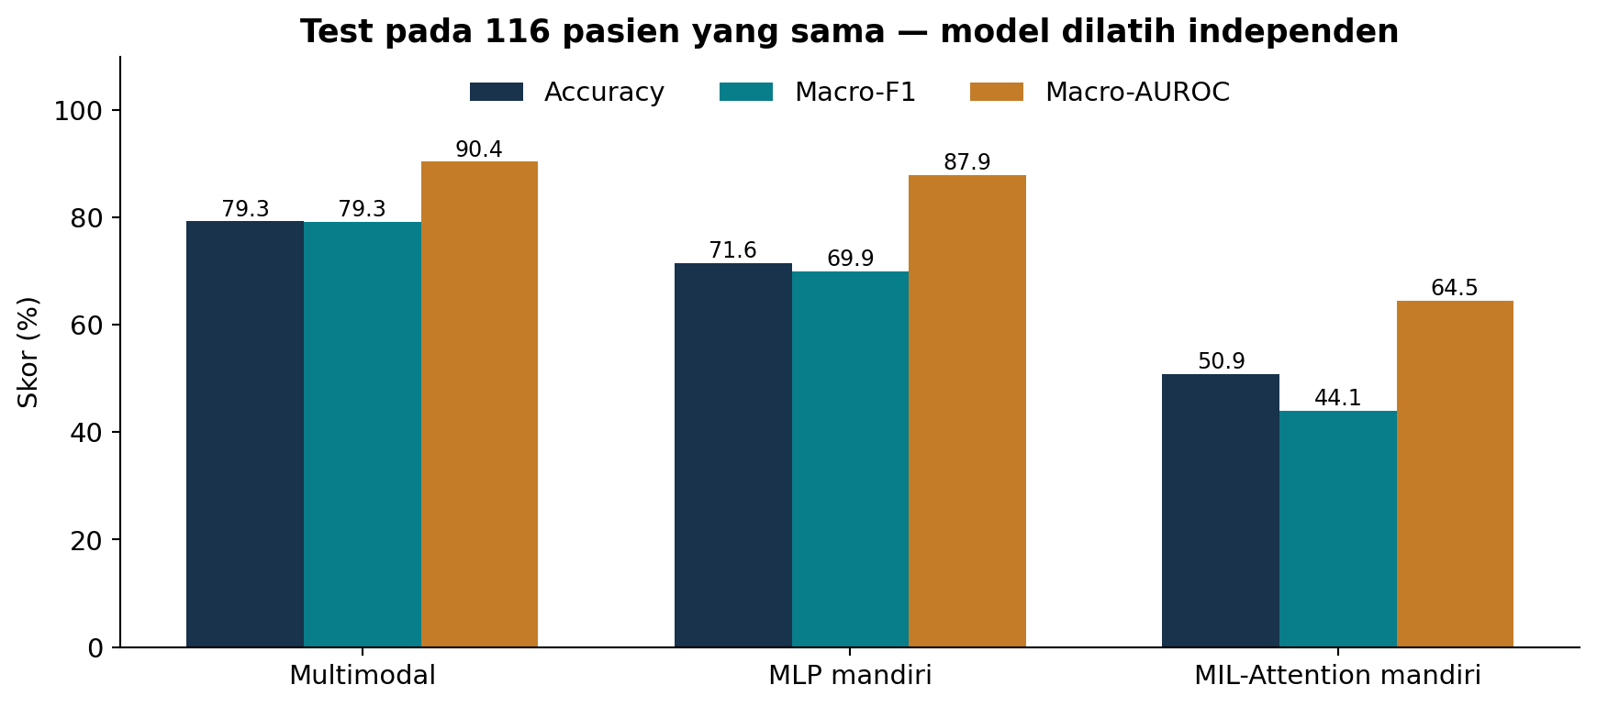
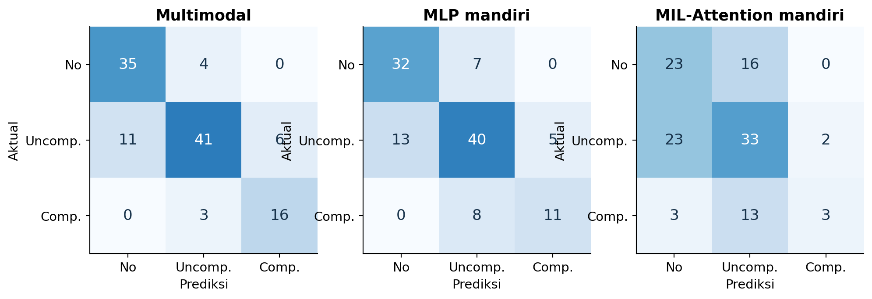
Confusion matrix: baris aktual, kolom prediksi. Model terpilih memakai threshold hierarkis tetap. Ketiga model memakai 116 pasien test yang sama, namun kontrol unimodal tidak menjalani pencarian hyperparameter sendiri.

13. Kinerja kelas dan makna metrik
Model | Kelas | N | TP | FP | FN | Precision % | Recall % | F1 %
Multimodal | No appendicitis | 39 | 35 | 11 | 4 | 76.09 | 89.74 | 82.35
Multimodal | Uncomplicated | 58 | 41 | 7 | 17 | 85.42 | 70.69 | 77.36
Multimodal | Complicated | 19 | 16 | 6 | 3 | 72.73 | 84.21 | 78.05
MLP mandiri | No appendicitis | 39 | 32 | 13 | 7 | 71.11 | 82.05 | 76.19
MLP mandiri | Uncomplicated | 58 | 40 | 15 | 18 | 72.73 | 68.97 | 70.80
MLP mandiri | Complicated | 19 | 11 | 5 | 8 | 68.75 | 57.89 | 62.86
MIL-Attention mandiri | No appendicitis | 39 | 23 | 26 | 16 | 46.94 | 58.97 | 52.27
MIL-Attention mandiri | Uncomplicated | 58 | 33 | 29 | 25 | 53.23 | 56.90 | 55.00
MIL-Attention mandiri | Complicated | 19 | 3 | 2 | 16 | 60.00 | 15.79 | 25.00

Pada multimodal, 35/39 pasien no appendicitis, 41/58 uncomplicated, dan 16/19 complicated diklasifikasikan benar. Recall uncomplicated 70,69% berarti 17 kasus kelas tersebut diprediksi ke kelas lain. Untuk memahami biaya klinis, pisahkan kesalahan menjadi tidak terdeteksinya appendicitis dan kesalahan tingkat severity; macro-F1 saja tidak menyatakan biaya keduanya sama secara klinis.
Akurasi keseluruhan adalah jumlah prediksi benar dibagi semua pasien. “Accuracy within class” pada JSON berarti recall TP/(TP+FN), sedangkan “one-vs-rest accuracy” memasukkan true negative kelas lain. Keduanya jangan dicampur. Balanced accuracy di sini adalah rerata recall tiga kelas; macro-F1 adalah rerata F1 masing-masing kelas dengan bobot sama.
AUROC mengukur pemeringkatan probabilitas lintas threshold; F1 mengukur keputusan pada threshold yang dipakai. Karena itu AUROC tinggi bisa bersamaan dengan F1 lebih rendah tanpa harus berarti ada bug. AUROC tidak otomatis tidak sah pada kelas tidak seimbang [5]. Gunakan bersama precision, recall, confusion matrix, dan kalibrasi sesuai keputusan yang ingin diteliti.
Prediktor konstan kelas mayoritas train (uncomplicated) akan memperoleh test accuracy 50,00% dan macro-F1 22,22%. MIL mandiri accuracy 50,86% tetapi F1 44,09% dan AUROC 64,49%; pembanding ini tidak mendukung penyebutan sederhana “sama dengan acak”. Tetap, kemampuan diskriminasinya jauh lebih terbatas daripada multimodal pada protokol ini.

14. Diagnosis biner, severity dan gating
Tugas | N | TP/TN/FP/FN | Acc % | Sens % | Spec % | PPV % | F1+ % | AUC %
Diagnosis | 116 | 66/35/4/11 | 87.07 | 85.71 | 89.74 | 94.29 | 89.80 | 93.34
Severity langsung | 77 | 16/52/6/3 | 88.31 | 84.21 | 89.66 | 72.73 | 78.05 | 90.02
Severity setelah gating | 77 | 16/52/6/3 | 88.31 | 84.21 | 89.66 | 72.73 | 78.05 | 90.93
Complicated end-to-end | 116 | 16/91/6/3 | 92.24 | 84.21 | 93.81 | 72.73 | 78.05 | 93.87

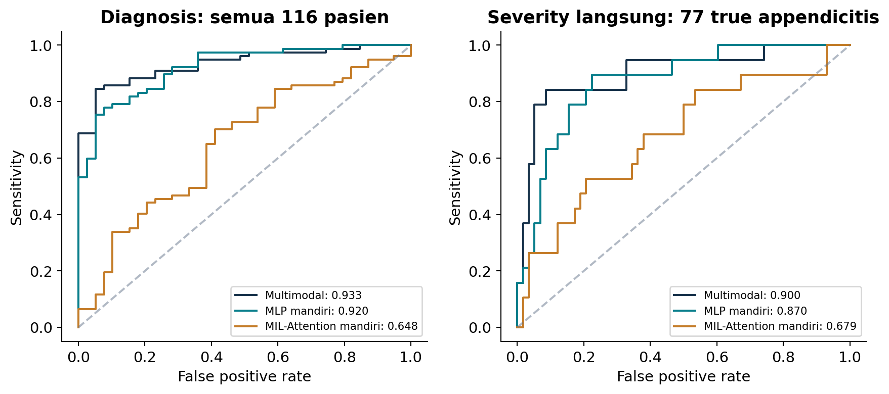
Diagnosis: semua 116 pasien, appendicitis positif pada 77 pasien. Ada 11 false negative diagnosis dan empat false positive. Severity langsung: hanya 77 true appendicitis, terdiri dari 58 uncomplicated dan 19 complicated; prediksi memakai q. Severity setelah gating tetap memakai pasien true appendicitis tetapi menghitung keputusan akhir p dan q, sehingga kegagalan diagnosis dapat ikut menjadi false negative complicated.
Complicated end-to-end menguji kelas complicated melawan 97 pasien lainnya pada seluruh test. Keputusan positif memakai p≥0,5 dan q≥0,5. Skor pemeringkatan AUROC memakai pq; itu bukan aturan bahwa pq harus ≥0,5. Pada multimodal ini, severity langsung dan setelah gating menghasilkan hitungan confusion yang sama, tetapi skor AUROC dapat berbeda karena q dan pq tidak identik.
Accuracy diagnosis 87,07% dan severity langsung 88,31% tidak dapat menggantikan accuracy tiga kelas 79,31%: target dan denominator berbeda. Tabel biner lengkap ketiga model tersedia pada tables/06_binary_tasks.csv.

15. Model mandiri versus intervensi inferensi
Kondisi pada 116 pasien | Dilakukan training mandiri? | Accuracy % | Macro-F1 % | AUROC %
Multimodal lengkap | Training bersama | 79,31 | 79,25 | 90,41
MLP mandiri | Ya | 71,55 | 69,95 | 87,90
MIL-Attention mandiri | Ya | 50,86 | 44,09 | 64,49
Citra dinonaktifkan pada multimodal | Tidak | 77,59 | 76,66 | 90,12
Klinis dinonaktifkan pada multimodal | Tidak | 31,03 | 30,91 | 60,61

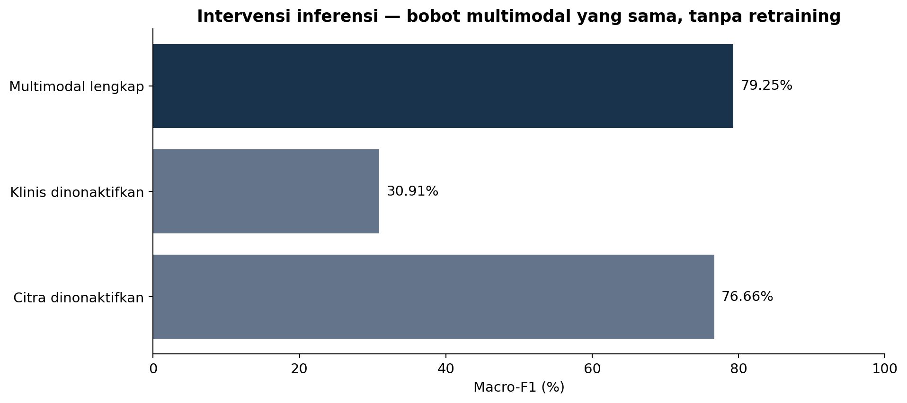
Kontrol mandiri mengubah sasaran optimasi encoder karena modalitas pendamping tidak ada saat training. Intervensi menonaktifkan embedding sesudah model dilatih bersama; input nol dapat berada di luar distribusi fusion saat training. Oleh karena itu, skor intervensi bukan batas atas atau batas bawah pasti bagi model mandiri.
Multimodal melampaui MLP mandiri sekitar 9,31 pp macro-F1 dan MIL mandiri sekitar 35,16 pp pada test ini. Selisih tersebut merupakan perbandingan deskriptif, bukan bukti signifikansi atau bukti bahwa attention adalah satu-satunya penyebab. Dimensi input head dan jumlah parameter juga berubah ketika cabang lain dihapus. Hyperparameter ditahan pada pemenang multimodal, belum dioptimalkan terpisah untuk unimodal.
Pada intervensi citra dinonaktifkan, recall complicated 13/19 (68,42%), sedangkan multimodal 16/19 (84,21%). Hasil tersebut menunjukkan prediksi model sensitif terhadap informasi cabang citra, namun tidak membuktikan setiap bobot attention adalah penjelasan kausal klinis.

16. Satu citra versus beberapa citra
Kelompok | N | No | Uncomplicated | Complicated
Satu citra | 37 | 19 | 8 | 10
Beberapa citra | 79 | 20 | 50 | 9

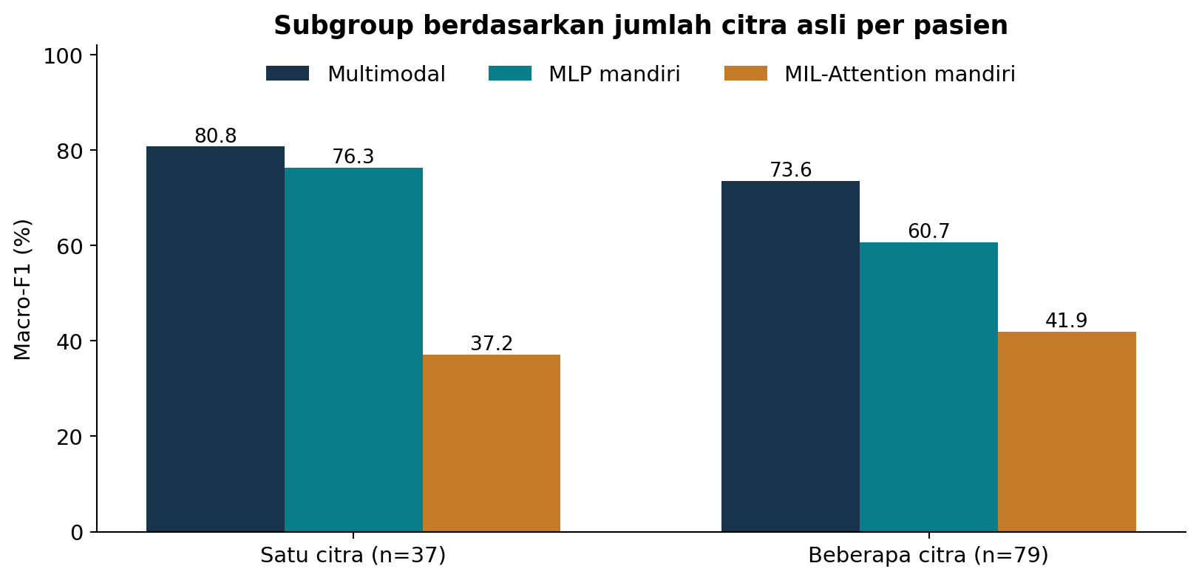
Untuk multimodal, accuracy/macro-F1 kelompok satu citra adalah 86,49%/80,75%, sedangkan beberapa citra 75,95%/73,56%. Untuk MLP mandiri, macro-F1 masing-masing 76,30% dan 60,73%; untuk MIL mandiri 37,17% dan 41,92%. Dengan demikian, perbedaan antarkelompok tidak hanya muncul pada model yang melakukan pooling citra.
Komposisi kelas dan kemungkinan tingkat kesulitan berbeda. Kelompok beberapa citra didominasi uncomplicated (50/79), sementara kelompok satu citra mempunyai 10 complicated dari 37 pasien. Perbandingan langsung tidak mengisolasi efek jumlah citra. Tidak tepat menyimpulkan attention memperburuk hasil hanya karena kelompok beberapa citra lebih rendah pada model multimodal.
Untuk bag satu citra, bobot attention selalu 1; performanya mencerminkan backbone dan downstream predictor, bukan kemampuan memilih antarcitra. Uji manfaat attention memerlukan mean/LSTM yang dilatih ulang pada protokol sama, evaluasi bag beberapa citra, dan uji permutasi yang ditetapkan pada validation. Eksperimen-eksperimen tersebut belum tersedia sebagai pembanding terkendali pada run aktif ini.

17. Ketidakpastian dan penjelasan yang masih terbuka
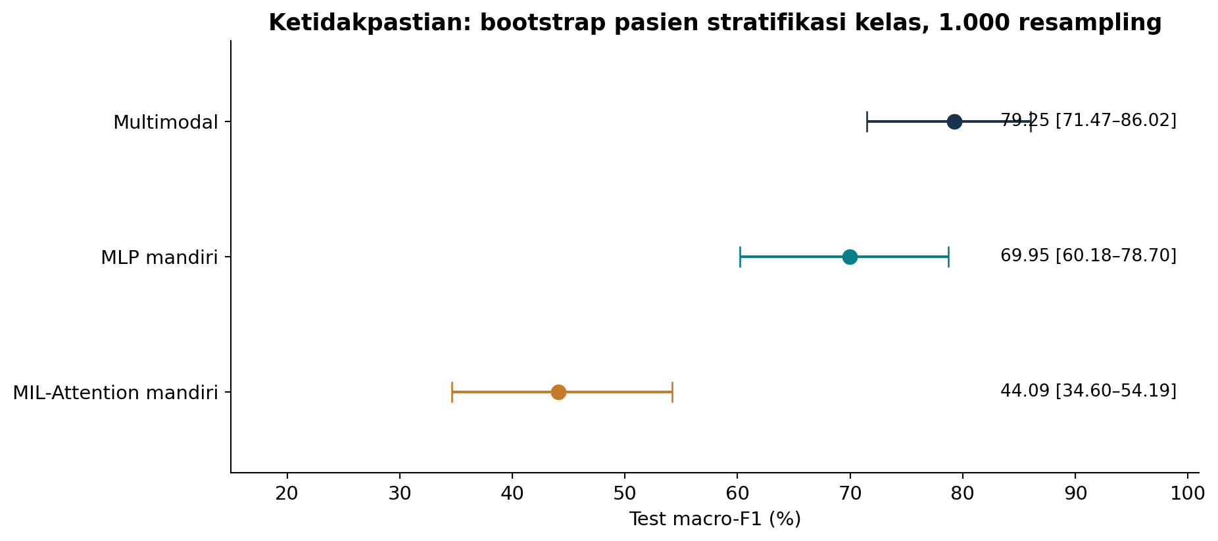
Confidence interval berasal dari bootstrap 1.000 kali pada pasien, distratifikasi berdasarkan tiga label. Interval tersebut bersyarat pada model, split, dan prevalensi cohort test yang sama. Interval ini tidak mencakup variasi akibat seed training baru, pemilihan split baru, pencarian hyperparameter, atau perpindahan rumah sakit. Interval dua model yang overlap/tidak overlap bukan pengganti uji perbedaan berpasangan.
Observasi | Penjelasan yang masuk akal | Yang belum dibuktikan
MIL mandiri memiliki skor rendah pada train dan test | Embedding frozen mungkin belum cukup diskriminatif; informasi USG global/noise dapat membatasi head | Bukan bukti bahwa rumus attention salah atau backbone tertentu pasti lebih baik.
MLP train tinggi, val/test lebih rendah | Kapasitas dan fitur dapat menyesuaikan pola train; kategori/missingness bisa mempengaruhi stabilitas | Belum dipisahkan pengaruh LOS, seleksi fitur, imputasi dan regularisasi.
Beberapa profil runtuh ke F1 sekitar 22% | LR kecil, dropout tinggi, optimizer dan panjang training dapat membatasi optimasi | Profil berubah bersama; penyebab tunggal tidak teridentifikasi.
Multimodal lebih tinggi daripada kontrol mandiri | Ada kemungkinan informasi saling melengkapi atau interaksi saat joint training | Bukan bukti fusion encoder independen pasti lebih baik.

Perbedaan domain ImageNet–USG, area panel yang tidak spesifik appendix, supervisi hanya pada bag, dan heterogenitas citra adalah hipotesis mekanistik. Dataset ini tidak menyediakan evaluasi lokasi relevan per citra pada laporan ini. Penjelasan tersebut sengaja tidak diperlakukan sebagai penyebab empiris yang sudah terkonfirmasi.

18. Lembar interpretasi untuk peneliti
Bagian ini menyediakan pertanyaan dan batas bukti, bukan kesimpulan penelitian atau keputusan eksperimen berikutnya.
Pertanyaan | Bukti yang sudah ada | Catatan/keputusan peneliti
Apa waktu prediksi klinis yang dituju? | LOS dan beberapa temuan lanjutan masih digunakan. | ................................................
Seberapa besar gap yang dapat diterima? | Train/val/test tersedia untuk tiga model; satu seed. | ................................................
Apakah encoder citra sudah cukup representatif? | MIL mandiri F1 test 44,09%; baseline pooling ulang belum ada. | ................................................
Apakah informasi kedua modalitas saling melengkapi? | Multimodal lebih tinggi; prediksi pasien per model tersimpan. | ................................................
Bagaimana menilai proposed preprocessing? | Manifest pasien dapat dipertahankan; preprocessing/tuning harus dicatat terpisah. | ................................................
Apakah fusion encoder independen akan diuji? | Checkpoint encoder mandiri tersedia; fusion tahap kedua belum dilatih. | ................................................

Jika fusion encoder independen dipertimbangkan
Rancangan yang berbeda dari joint training adalah memuat encoder dari masing-masing checkpoint unimodal, melepaskan headnya, membekukan encoder terlebih dahulu, lalu melatih fusion/head baru pada train dan memilih checkpoint melalui validation. Fine-tuning bersama dengan LR lebih kecil atau late fusion probabilitas merupakan opsi pembanding lain. Keberadaan opsi tersebut bukan rekomendasi hasil akhir; belum ada pengukuran fusion independen pada artefak laporan ini.

Batas klaim yang perlu dicatat
Tidak ada klaim kausal dari bobot attention; tidak ada bukti keunggulan attention terhadap mean/LSTM dari eksperimen aktif ini; tidak ada klaim ketiadaan seluruh leakage; tidak ada validasi eksternal; tidak ada estimasi stabilitas multiseed. Penggunaan split yang sama mendukung kontrol pasien antar-metode, tetapi tidak menghapus optimism akibat pemilihan berulang pada validation atau keputusan pengembangan setelah melihat test.

19. Perbandingan paper memakai test, bukan validation
Tambahan ini menggunakan hasil test yang sudah tersimpan. Validation tetap hanya untuk pemilihan checkpoint dan early stopping. Ketiga training tambahan telah selesai. Ketiganya sudah mempunyai hasil test. Tidak ada evaluasi test baru yang dijalankan ketika menyusun laporan ini.
Kontrol tambahan | Best epoch | Val macro-F1 % | Status test
Softmax dual fusion | 12 | 81.90 | Tersedia
Diagnosis biner | 10 | 93.05 | Tersedia
Severity biner | 8 | 88.08 | Tersedia

Semua model lokal memakai split pasien dan preprocessing S26 yang sama; pembanding yang sudah diuji memakai 116 pasien test identik. Diagnosis positif=appendicitis (77/116). Severity untuk pembanding Marcinkevičs positif=complicated (19/116), negatif=no atau uncomplicated (97/116). Severity conditional pada true appendicitis (77 pasien) adalah tugas berbeda dan tidak menggantikan angka severity paper.
Baris lokal | Makna dan aturan keputusan
Hierarkis S26 | Diagnosis dari p≥0,5; complicated dari p≥0,5 dan q≥0,5. Skor AUROC severity adalah pq.
Tanpa training ulang | Marginal dari checkpoint yang sama: p untuk diagnosis, pq untuk severity; threshold marginal 0,5.
Binary dilatih ulang | Model single-task baru; diagnosis atau severity seluruh pasien; sigmoid≥0,5.
Softmax marginal | Model tiga kelas baru; diagnosis memakai P1+P2, severity P2; threshold marginal 0,5. Prediksi utama tiga kelas tetap argmax.

Diagnosis hierarkis dan p langsung identik. AUROC/AP hierarkis versus marginal severity juga identik karena skor pemeringkatannya sama; yang dapat berubah hanya keputusan pada threshold. Baris-baris tersebut tidak merupakan model terlatih independen. q langsung tetap hanya dipakai sebagai evaluasi tambahan pada true appendicitis.
AUPR paper disalin sebagaimana dilaporkan. AP lokal memakai Average Precision, sedangkan PR-trap lokal memakai integrasi trapezoid; implementasi AUPR paper belum dipastikan identik dengan salah satunya. Rerata±SD paper berasal dari 10 inisialisasi, berbeda dari satu seed lokal. Perbedaan cohort, prevalensi, dan split membuat perbandingan literatur ini bukan pengujian head-to-head pada pasien yang sama.

20. Marcinkevičs et al. [2]: diagnosis
Model paper [2] | AUROC % ± SD | AUPR % ± SD
Radiomics + RF | 64.00 ± 2.00 | 82.00 ± 1.00
ResNet-18 | 70.00 ± 7.00 | 88.00 ± 4.00
CBM-seq | 64.00 ± 6.00 | 84.00 ± 4.00
CBM-joint | 62.00 ± 4.00 | 83.00 ± 4.00
MVBM-avg | 76.00 ± 5.00 | 89.00 ± 4.00
MVBM-LSTM | 76.00 ± 4.00 | 91.00 ± 2.00
MVCBM-seq-avg | 67.00 ± 5.00 | 85.00 ± 5.00
MVCBM-seq-LSTM | 73.00 ± 3.00 | 89.00 ± 1.00
MVCBM-joint-avg | 66.00 ± 9.00 | 84.00 ± 6.00
MVCBM-joint-LSTM | 72.00 ± 2.00 | 88.00 ± 2.00
SSMVCBM-avg | 80.00 ± 3.00 | 92.00 ± 2.00
SSMVCBM-LSTM | 80.00 ± 6.00 | 92.00 ± 4.00

Model lokal | N test | AUROC % | AP % | PR-trap %
Hierarkis S26 | 116 | 93.34 | 97.00 | 96.99
Tanpa training ulang | 116 | 93.34 | 97.00 | 96.99
Binary dilatih ulang | 116 | 94.71 | 97.69 | 97.68
Softmax marginal | 116 | 94.11 | 97.52 | 97.51

Sumber paper: Table 6, PDF hlm. 9, metrik target; bukan Tables 3–5 yang menilai prediksi konsep. SD ditampilkan hanya bila dilaporkan paper. Tanda — berarti belum tersedia atau bukan definisi metrik yang sama.
Baseline MVBM mean/LSTM dan perluasan SSMVCBM ditampilkan bersama semua model target paper agar pemilihan pembanding tidak berdasarkan angka yang menguntungkan salah satu metode. Input paper berfokus pada citra dan konsep USG, sedangkan model lokal juga menerima 53 fitur tabular. Hasil lokal yang lebih tinggi atau lebih rendah tidak mengisolasi keunggulan mekanisme attention.
Training ulang diagnosis mengubah loss menjadi satu BCE, bukan dua loss hierarkis. Diagnosis marginal softmax menggabungkan probabilitas kelas 1 dan 2, sehingga tidak selalu identik dengan mengelompokkan keputusan argmax tiga kelas. Tabel ini memakai probabilitas marginal dengan threshold yang telah ditetapkan, bukan threshold yang dicari pada test.

21. Marcinkevičs et al. [2]: severity seluruh pasien
Model paper [2] | AUROC % ± SD | AUPR % ± SD
Radiomics + RF | 77.00 ± 2.00 | 58.00 ± 4.00
ResNet-18 | 73.00 ± 10.00 | 52.00 ± 10.00
CBM-seq | 66.00 ± 6.00 | 41.00 ± 8.00
CBM-joint | 68.00 ± 6.00 | 44.00 ± 8.00
MVBM-avg | 71.00 ± 12.00 | 59.00 ± 11.00
MVBM-LSTM | 74.00 ± 13.00 | 58.00 ± 12.00
MVCBM-seq-avg | 75.00 ± 7.00 | 56.00 ± 12.00
MVCBM-seq-LSTM | 70.00 ± 11.00 | 48.00 ± 16.00
MVCBM-joint-avg | 70.00 ± 6.00 | 53.00 ± 11.00
MVCBM-joint-LSTM | 65.00 ± 7.00 | 37.00 ± 10.00
SSMVCBM-avg | 73.00 ± 7.00 | 57.00 ± 9.00
SSMVCBM-LSTM | 78.00 ± 5.00 | 58.00 ± 10.00

Model lokal | N test | AUROC % | AP % | PR-trap %
Hierarkis S26 | 116 | 93.87 | 80.83 | 80.26
Tanpa training ulang | 116 | 93.87 | 80.83 | 80.26
Binary dilatih ulang | 116 | 94.03 | 83.64 | 83.28
Softmax marginal | 116 | 96.74 | 86.53 | 86.19

Sumber paper: Table 6, PDF hlm. 9, metrik target; bukan Tables 3–5 yang menilai prediksi konsep. SD ditampilkan hanya bila dilaporkan paper. Tanda — berarti belum tersedia atau bukan definisi metrik yang sama.
Severity paper menggunakan complicated melawan uncomplicated atau no appendicitis, sesuai definisi pada §2.1 paper (PDF hlm. 2). Menyisipkan AUROC q yang dihitung hanya pada 77 true appendicitis ke tabel ini akan mengubah denominator dan pertanyaan prediksinya. Karena itu, tabel lokal di atas menggunakan pq atau P(complicated) pada seluruh 116 pasien.
Training severity biner selesai pada checkpoint epoch 8 dengan validation macro-F1 88.08%, tetapi nilai tersebut bukan hasil test. Nilai test ditampilkan hanya dari prediksi tersimpan. Definisi negatif dan prevalensi antarcohort juga perlu dipertimbangkan ketika membaca AUPR.
Pada test 116 pasien, severity binary yang dilatih ulang menghasilkan accuracy 92.24%, precision 72.73%, sensitivity 84.21%, specificity 93.81%, F1 positif 78.05%, AUROC 94.03%, dan AP 83.64%. F1 positif complicated tersebut berbeda dari macro-F1 dua kelas yang digunakan untuk pemilihan checkpoint. Nilai-nilai ini merupakan hasil pengukuran, bukan penetapan bahwa perbedaan terhadap model lain signifikan.

22. Barthwal et al. [1]: diagnosis biner
Model | Acc % | Prec % | Sens % | Spec % | F1+ % | AUROC %
Paper [1] | 97.30 | 96.50 | 97.80 | 96.20 | 97.10 | 96.80
Hierarkis S26 | 87.07 | 94.29 | 85.71 | 89.74 | 89.80 | 93.34
Tanpa training ulang | 87.07 | 94.29 | 85.71 | 89.74 | 89.80 | 93.34
Binary dilatih ulang | 88.79 | 94.44 | 88.31 | 89.74 | 91.28 | 94.71
Softmax marginal | 90.52 | 94.59 | 90.91 | 89.74 | 92.72 | 94.11

Semua metrik lokal di tabel ini adalah diagnosis biner pada 116 pasien, bukan macro-F1 tiga kelas. Precision, sensitivity dan F1 merujuk kelas positif appendicitis. Sumber angka paper adalah Table 6, PDF hlm. 10; angka persentasenya dikonversi ke skala yang sama tanpa mencoba menurunkan ulang metrik dari angka yang dibulatkan.
Baris hierarkis dan tanpa training ulang identik untuk diagnosis karena keduanya memakai p≥0,5. Model diagnosis yang dilatih ulang mempelajari target diagnosis saja. Model softmax mempelajari tiga kelas sekaligus, lalu probabilitas diagnosisnya dibentuk dari P(uncomplicated)+P(complicated). Dengan demikian, tabel ini membandingkan cara memperoleh keputusan diagnosis, bukan lima training independen.
Paper [1] menggunakan TabNet, ResNet18, cross-attention dan target biner. Studi lokal memakai MLP dan MIL pada bag serta cohort berpasangan yang terfilter. Identitas test pasien, prevalensi, definisi preprocessing dan pemilihan checkpoint paper tidak dianggap identik. Tabel tersebut menyediakan konteks angka literatur; tidak menetapkan signifikansi, reproduksi berhasil/gagal, atau urutan metode terbaik.

Pembacaan hasil tanpa menetapkan kesimpulan
Accuracy dan F1 berhubungan dengan keputusan pada satu threshold; AUROC mengukur urutan skor. Urutan model berdasarkan AUROC dapat berbeda dari urutan berdasarkan F1. Pilihan checkpoint lokal tetap berasal dari validation macro-F1, bukan dari kolom hasil test yang paling menguntungkan. Keputusan mengenai arti ilmiah selisihnya tetap berada pada peneliti.

23. Kontrol softmax versus hierarkis: tiga kelas
Model | N test | Accuracy % | Macro-F1 % | Macro-AUROC %
Hierarkis S26 | 116 | 79.31 | 79.25 | 90.41
Softmax dual fusion | 116 | 83.62 | 83.04 | 92.69

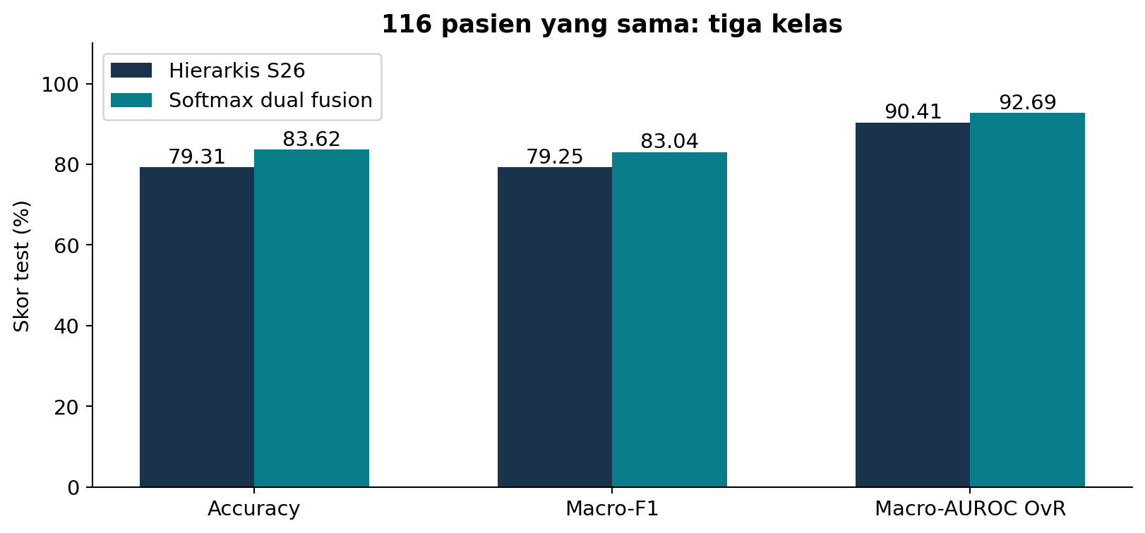
Kontrol softmax mempertahankan dua attention dan dua fusion. Dua output fusion berdimensi 64 digabung ke head 128→3 dengan cross-entropy; model hierarkis memakai dua logit BCE dan gating p/q. Jadi perubahan mencakup head dan tujuan loss; bukan sekadar mengganti fungsi sigmoid terakhir. Pada softmax, dua stream tidak lagi mempunyai supervisi task diagnosis/severity yang terpisah.
Checkpoint softmax dipilih pada epoch 12 dengan validation macro-F1 81.90%; trial berhenti pada epoch 37. Angka test di atas tidak dipakai untuk mengganti pemenang search awal 36 skenario. Hasil ini berasal dari satu seed dan satu split, tanpa tuning hyperparameter khusus untuk softmax; belum mengukur stabilitas atau mengisolasi satu penyebab perubahan performa.
Angka binary softmax pada tabel paper memakai marginal dan threshold 0,5. Angka tiga kelas di sini memakai argmax, sehingga denominator sama tetapi aturan keputusan/target berbeda. Tidak menggantikan salah satu dengan yang lain.

24. Referensi ilmiah dan penelusuran
[1] Barthwal, A., Goel, A., Chakrabarti, P., & Bala Krishnan, S. (2026). Multimodal explainable AI approach to pediatric appendicitis detection: integrating clinical data and ultrasound images. Egyptian Pediatric Association Gazette, 74, 38.
https://doi.org/10.1186/s43054-026-00540-5
[2] Marcinkevičs, R., et al. (2024). Interpretable and intervenable ultrasonography-based machine learning models for pediatric appendicitis. Medical Image Analysis, 91, 103042.
https://doi.org/10.1016/j.media.2023.103042
[3] Ilse, M., Tomczak, J., & Welling, M. (2018). Attention-based Deep Multiple Instance Learning. ICML, Proceedings of Machine Learning Research, 80, 2127–2136.
https://proceedings.mlr.press/v80/ilse18a.html
[4] Kapoor, S., & Narayanan, A. (2023). Leakage and the reproducibility crisis in machine-learning-based science. Patterns, 4, 100804.
https://doi.org/10.1016/j.patter.2023.100804
[5] The receiver operating characteristic curve accurately assesses imbalanced datasets. (2024). Patterns, 5, 100994.
https://doi.org/10.1016/j.patter.2024.100994
[6] Regensburg Pediatric Appendicitis Dataset. Zenodo, rekaman 7669442 (2023). Dokumentasi dataset asli; bukan jumlah cohort terfilter eksperimen ini.
https://zenodo.org/records/7669442
[7] He, K., Zhang, X., Ren, S., & Sun, J. (2016). Deep Residual Learning for Image Recognition. IEEE CVPR, 770–778.
https://openaccess.thecvf.com/content_cvpr_2016/html/He_Deep_Residual_Learning_CVPR_2016_paper.html
Referensi [1] dan [2] diperiksa melalui PDF yang tersedia dalam folder references/papers serta metadata penerbit. [3] adalah sumber primer mekanisme MIL; [7] sumber primer ResNet. Rujukan penerbit ScienceDirect/Springer dan dokumentasi dataset digunakan sesuai relevansi, tanpa menganggap nama penerbit atau kuartil jurnal sebagai pengganti penilaian metode. Status kuartil jurnal tidak diaudit dalam laporan ini.
Artefak angka lengkap: tables/01_all_36_validation.csv sampai 09_subgroup_class_counts.csv. Sumber rekonstruksi: tools/build_experiment1_report.py. Pemeriksaan dokumen: evidence/verification.json dan artifact_manifest.json. Dokumen menggunakan hasil yang tersedia pada 18 Oktober 2026; hasil run yang terputus atau konfigurasi historis berbeda tidak digabungkan sebagai satu tabel pembanding.
Tambahan perbandingan paper dan kontrol task terdapat pada tables/10_paper_comparison_local_*.csv sampai 14_barthwal_diagnosis.csv. Nilai disusun ulang dari prediksi pasien tersimpan, bukan disalin dari tabel perbandingan yang dapat tertinggal setelah run baru.

Lampiran A1. Daftar fitur 1–18
No | Nama kolom aktual | Tipe | Missing train % | Imputasi
1 | Age | Numerik | 0.00 | KNN (k=5)
2 | BMI | Numerik | 3.79 | KNN (k=5)
3 | Sex | Kategori | 0.27 | KNN (k=5)
4 | Height | Numerik | 3.52 | KNN (k=5)
5 | Weight | Numerik | 0.27 | KNN (k=5)
6 | Length_of_Stay | Numerik | 0.27 | KNN (k=5)
7 | Alvarado_Score | Numerik | 7.32 | KNN (k=5)
8 | Paedriatic_Appendicitis_Score | Numerik | 7.32 | KNN (k=5)
9 | Appendix_on_US | Kategori | 0.54 | KNN (k=5)
10 | Appendix_Diameter | Numerik | 25.47 | KNN (k=5)
11 | Migratory_Pain | Kategori | 1.08 | KNN (k=5)
12 | Lower_Right_Abd_Pain | Kategori | 1.08 | KNN (k=5)
13 | Contralateral_Rebound_Tenderness | Kategori | 1.90 | KNN (k=5)
14 | Coughing_Pain | Kategori | 2.44 | KNN (k=5)
15 | Nausea | Kategori | 1.08 | KNN (k=5)
16 | Loss_of_Appetite | Kategori | 1.36 | KNN (k=5)
17 | Body_Temperature | Numerik | 0.81 | KNN (k=5)
18 | WBC_Count | Numerik | 0.54 | KNN (k=5)

Seluruh kolom di atas dipertahankan untuk baseline referensi; tidak ada one-hot atau PCA. Tipe berasal dari dtype CSV, bukan audit skala pengukuran klinis. KNN diterapkan hanya pada nilai missing; kategori hasil KNN dibulatkan ke kode valid. Ketersediaan temporal fitur tetap perlu ditentukan sesuai waktu prediksi.
Length_of_Stay ditampilkan sebagai fitur aktual, bukan pengesahan penggunaannya untuk diagnosis awal. Alvarado_Score dan Paedriatic_Appendicitis_Score juga dapat berbagi komponen dengan gejala/laboratorium lain; pengaruh redundansinya belum diisolasi.

Lampiran A2. Daftar fitur 19–36
No | Nama kolom aktual | Tipe | Missing train % | Imputasi
19 | Neutrophil_Percentage | Numerik | 13.01 | KNN (k=5)
20 | Segmented_Neutrophils | Numerik | 93.50 | Median train
21 | Neutrophilia | Kategori | 6.50 | KNN (k=5)
22 | RBC_Count | Numerik | 2.17 | KNN (k=5)
23 | Hemoglobin | Numerik | 2.17 | KNN (k=5)
24 | RDW | Numerik | 2.44 | KNN (k=5)
25 | Thrombocyte_Count | Numerik | 2.17 | KNN (k=5)
26 | Ketones_in_Urine | Kategori | 26.02 | KNN (k=5)
27 | RBC_in_Urine | Kategori | 26.02 | KNN (k=5)
28 | WBC_in_Urine | Kategori | 25.75 | KNN (k=5)
29 | CRP | Numerik | 1.36 | KNN (k=5)
30 | Dysuria | Kategori | 3.79 | KNN (k=5)
31 | Stool | Kategori | 2.71 | KNN (k=5)
32 | Peritonitis | Kategori | 1.36 | KNN (k=5)
33 | Psoas_Sign | Kategori | 4.61 | KNN (k=5)
34 | Ipsilateral_Rebound_Tenderness | Kategori | 22.76 | KNN (k=5)
35 | US_Performed | Kategori | 0.81 | KNN (k=5)
36 | Free_Fluids | Kategori | 5.42 | KNN (k=5)

Seluruh kolom di atas dipertahankan untuk baseline referensi; tidak ada one-hot atau PCA. Tipe berasal dari dtype CSV, bukan audit skala pengukuran klinis. KNN diterapkan hanya pada nilai missing; kategori hasil KNN dibulatkan ke kode valid. Ketersediaan temporal fitur tetap perlu ditentukan sesuai waktu prediksi.

Lampiran A3. Daftar fitur 37–53
No | Nama kolom aktual | Tipe | Missing train % | Imputasi
37 | Appendix_Wall_Layers | Kategori | 66.94 | Kategori missing
38 | Target_Sign | Kategori | 79.95 | Kategori missing
39 | Appendicolith | Kategori | 90.24 | Kategori missing
40 | Perfusion | Kategori | 89.70 | Kategori missing
41 | Perforation | Kategori | 87.80 | Kategori missing
42 | Surrounding_Tissue_Reaction | Kategori | 65.58 | Kategori missing
43 | Appendicular_Abscess | Kategori | 88.35 | Kategori missing
44 | Abscess_Location | Kategori | 97.83 | Kategori missing
45 | Pathological_Lymph_Nodes | Kategori | 72.09 | Kategori missing
46 | Lymph_Nodes_Location | Kategori | 83.47 | Kategori missing
47 | Bowel_Wall_Thickening | Kategori | 85.91 | Kategori missing
48 | Conglomerate_of_Bowel_Loops | Kategori | 93.77 | Kategori missing
49 | Ileus | Kategori | 91.60 | Kategori missing
50 | Coprostasis | Kategori | 91.06 | Kategori missing
51 | Meteorism | Kategori | 83.74 | Kategori missing
52 | Enteritis | Kategori | 91.33 | Kategori missing
53 | Gynecological_Findings | Kategori | 98.10 | Kategori missing

Seluruh kolom di atas dipertahankan untuk baseline referensi; tidak ada one-hot atau PCA. Tipe berasal dari dtype CSV, bukan audit skala pengukuran klinis. KNN diterapkan hanya pada nilai missing; kategori hasil KNN dibulatkan ke kode valid. Ketersediaan temporal fitur tetap perlu ditentukan sesuai waktu prediksi.

Lampiran B1. Validasi seluruh skenario — rank 1–12
PF = pretrained frozen; PT = pretrained trainable; S = scratch. P1–P4 mengikuti tabel hyperparameter. Seluruh metrik precision/recall/specificity/F1 adalah macro tiga kelas. Nilai pada checkpoint terbaik, bukan epoch terakhir.
Rank | ID | Konfigurasi | Epoch | Acc % | Prec % | Recall % | Spec % | F1 % | AUC % | Loss | Gap pp
1 | S26 | PF/adam/P2 | 25 | 88.17 | 88.86 | 86.04 | 93.46 | 86.85 | 92.31 | 0.615 | 10.82
2 | S30 | PF/adamw/P2 | 25 | 86.02 | 87.36 | 83.64 | 91.88 | 85.13 | 91.38 | 0.675 | 13.23
3 | S25 | PF/adam/P1 | 76 | 84.95 | 83.81 | 84.73 | 91.89 | 84.11 | 92.63 | 0.528 | 8.87
4 | S06 | S/adamw/P2 | 26 | 84.95 | 86.34 | 81.73 | 91.33 | 83.31 | 91.46 | 0.741 | 14.01
5 | S29 | PF/adamw/P1 | 97 | 84.95 | 83.55 | 83.23 | 91.73 | 83.29 | 92.97 | 0.563 | 12.65
6 | S02 | S/adam/P2 | 12 | 84.95 | 88.89 | 80.24 | 91.05 | 82.78 | 92.63 | 0.591 | 9.10
7 | S18 | PT/adamw/P2 | 49 | 80.65 | 81.42 | 80.02 | 89.26 | 80.32 | 89.58 | 1.291 | 19.68
8 | S01 | S/adam/P1 | 89 | 79.57 | 79.26 | 78.34 | 88.51 | 78.77 | 89.23 | 0.902 | 19.79
9 | S14 | PT/adam/P2 | 21 | 75.27 | 75.69 | 77.03 | 87.09 | 74.91 | 88.86 | 1.353 | 24.41
10 | S05 | S/adamw/P1 | 51 | 69.89 | 68.60 | 75.36 | 84.59 | 70.29 | 85.61 | 1.082 | 14.78
11 | S13 | PT/adam/P1 | 28 | 69.89 | 71.47 | 69.05 | 82.62 | 70.13 | 84.55 | 0.938 | 22.94
12 | S20 | PT/adamw/P4 | 57 | 68.82 | 72.10 | 68.01 | 81.79 | 69.72 | 80.28 | 1.365 | 26.99

Gap pp = train macro-F1 evaluasi tanpa augmentasi dikurangi validation macro-F1 pada checkpoint yang sama. Gap kecil tidak menjamin performa absolut tinggi. Sumber: val_metrics.json per trial dan leaderboard.csv.

Lampiran B2. Validasi seluruh skenario — rank 13–24
PF = pretrained frozen; PT = pretrained trainable; S = scratch. P1–P4 mengikuti tabel hyperparameter. Seluruh metrik precision/recall/specificity/F1 adalah macro tiga kelas. Nilai pada checkpoint terbaik, bukan epoch terakhir.
Rank | ID | Konfigurasi | Epoch | Acc % | Prec % | Recall % | Spec % | F1 % | AUC % | Loss | Gap pp
13 | S16 | PT/adam/P4 | 50 | 68.82 | 69.72 | 69.51 | 82.19 | 69.61 | 81.10 | 1.146 | 26.07
14 | S17 | PT/adamw/P1 | 27 | 68.82 | 70.52 | 68.96 | 82.39 | 69.47 | 84.53 | 0.896 | 25.69
15 | S10 | S/sgd/P2 | 94 | 67.74 | 68.83 | 69.73 | 82.13 | 69.01 | 82.27 | 0.790 | 9.52
16 | S22 | PT/sgd/P2 | 82 | 67.74 | 70.21 | 67.83 | 81.03 | 68.76 | 80.75 | 1.075 | 25.09
17 | S08 | S/adamw/P4 | 56 | 64.52 | 64.94 | 69.38 | 82.34 | 64.56 | 79.78 | 0.908 | 13.78
18 | S04 | S/adam/P4 | 62 | 64.52 | 63.43 | 64.48 | 80.20 | 63.82 | 76.60 | 1.230 | 23.20
19 | S23 | PT/sgd/P3 | 1 | 47.31 | 41.92 | 38.91 | 69.09 | 38.34 | 58.25 | 1.373 | -3.56
20 | S19 | PT/adamw/P3 | 1 | 51.61 | 55.76 | 39.05 | 68.97 | 35.74 | 57.71 | 1.358 | -12.17
21 | S15 | PT/adam/P3 | 1 | 51.61 | 55.76 | 39.05 | 68.97 | 35.74 | 57.82 | 1.358 | -12.17
22 | S35 | PF/sgd/P3 | 4 | 50.54 | 59.92 | 39.18 | 69.63 | 33.84 | 53.53 | 1.364 | -6.49
23 | S11 | S/sgd/P3 | 6 | 46.24 | 30.45 | 35.91 | 68.89 | 32.94 | 48.05 | 1.380 | -2.83
24 | S21 | PT/sgd/P1 | 1 | 50.54 | 52.38 | 36.82 | 68.15 | 32.30 | 57.59 | 1.358 | -6.70

Gap pp = train macro-F1 evaluasi tanpa augmentasi dikurangi validation macro-F1 pada checkpoint yang sama. Gap kecil tidak menjamin performa absolut tinggi. Sumber: val_metrics.json per trial dan leaderboard.csv.

Lampiran B3. Validasi seluruh skenario — rank 25–36
PF = pretrained frozen; PT = pretrained trainable; S = scratch. P1–P4 mengikuti tabel hyperparameter. Seluruh metrik precision/recall/specificity/F1 adalah macro tiga kelas. Nilai pada checkpoint terbaik, bukan epoch terakhir.
Rank | ID | Konfigurasi | Epoch | Acc % | Prec % | Recall % | Spec % | F1 % | AUC % | Loss | Gap pp
25 | S24 | PT/sgd/P4 | 1 | 48.39 | 44.04 | 35.37 | 67.17 | 31.20 | 57.30 | 1.359 | -4.87
26 | S31 | PF/adamw/P3 | 1 | 49.46 | 27.97 | 36.33 | 67.79 | 28.40 | 54.19 | 1.359 | -3.78
27 | S27 | PF/adam/P3 | 1 | 49.46 | 27.97 | 36.33 | 67.79 | 28.40 | 54.19 | 1.359 | -3.78
28 | S12 | S/sgd/P4 | 2 | 50.54 | 33.52 | 34.38 | 67.54 | 24.35 | 48.71 | 1.361 | 0.42
29 | S09 | S/sgd/P1 | 2 | 49.46 | 16.67 | 33.33 | 66.83 | 22.22 | 49.36 | 1.357 | 0.28
30 | S34 | PF/sgd/P2 | 25 | 49.46 | 16.49 | 33.33 | 66.67 | 22.06 | 61.74 | 1.152 | 0.53
31 | S07 | S/adamw/P3 | 27 | 49.46 | 16.49 | 33.33 | 66.67 | 22.06 | 58.96 | 1.160 | 2.62
32 | S03 | S/adam/P3 | 27 | 49.46 | 16.49 | 33.33 | 66.67 | 22.06 | 58.51 | 1.161 | 2.09
33 | S32 | PF/adamw/P4 | 26 | 49.46 | 16.49 | 33.33 | 66.67 | 22.06 | 67.88 | 1.174 | -0.04
34 | S28 | PF/adam/P4 | 26 | 49.46 | 16.49 | 33.33 | 66.67 | 22.06 | 67.91 | 1.176 | -0.04
35 | S33 | PF/sgd/P1 | 26 | 49.46 | 16.49 | 33.33 | 66.67 | 22.06 | 48.27 | 1.202 | -0.04
36 | S36 | PF/sgd/P4 | 26 | 49.46 | 16.49 | 33.33 | 66.67 | 22.06 | 49.23 | 1.216 | -0.04

Gap pp = train macro-F1 evaluasi tanpa augmentasi dikurangi validation macro-F1 pada checkpoint yang sama. Gap kecil tidak menjamin performa absolut tinggi. Sumber: val_metrics.json per trial dan leaderboard.csv.

